

**ПРЕСС-РЕЛИЗ**

12.01.2024

**Продлен мораторий на проведение контрольных (надзорных) мероприятий на 2024 год**

Сообщаем, что Постановлением Правительства Российской Федерации от 14.12.2023 № 2140 продлен мораторий на проведение контрольных (надзорных) мероприятий в 2024 году.

Решение принято по поручению Президента Российской Федерации.

К исключениям, как и в 2023 году, отнесены проверки, которые проводятся при непосредственной угрозе причинения вреда жизни и тяжкого вреда здоровью граждан, обороне и безопасности государства, возникновения чрезвычайных ситуаций природного и техногенного характера, при выявлении индикаторов риска нарушения обязательных требований, а также проверки объектов, отнесенных к категориям чрезвычайно высокого и высокого риска.

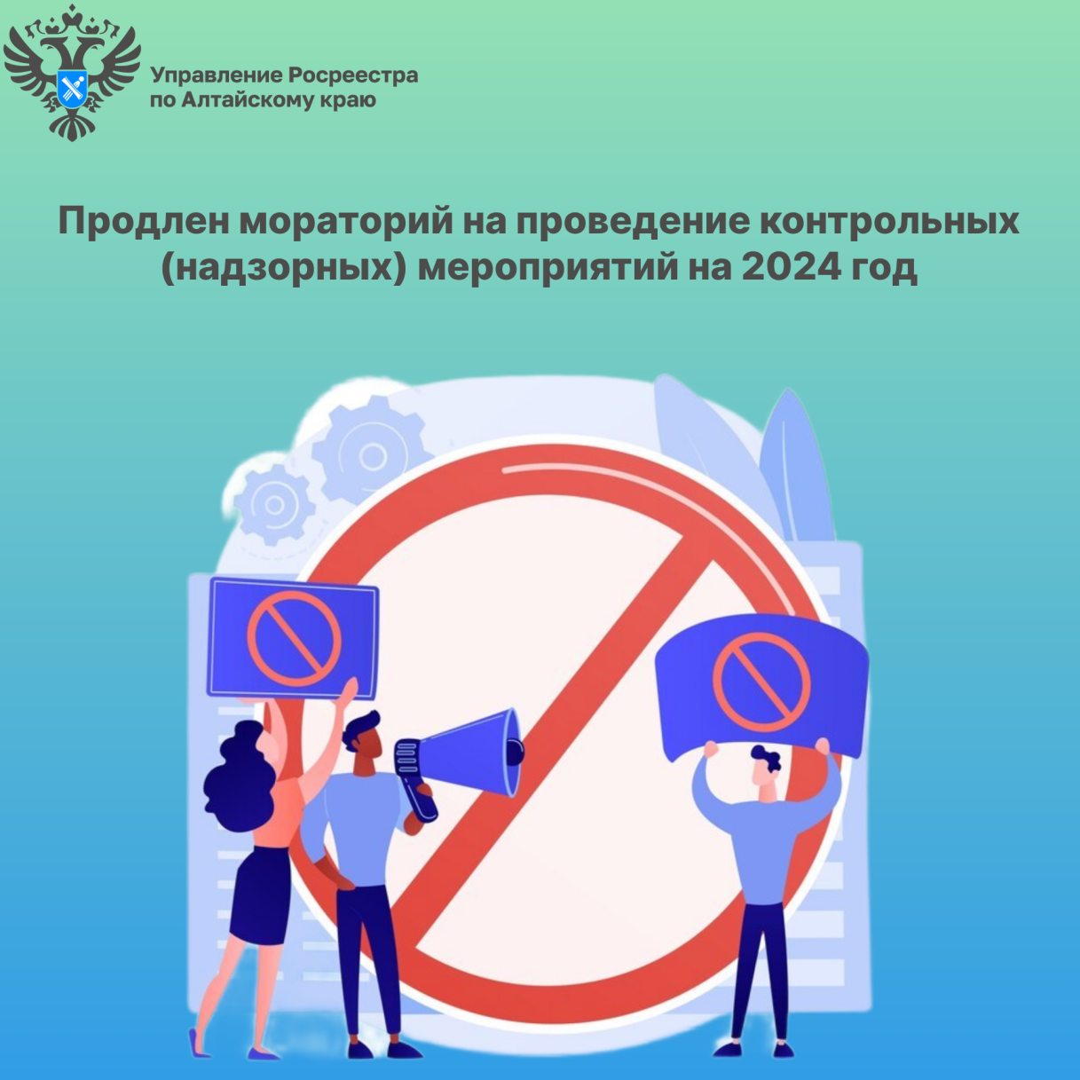

**Об Управлении Росреестра по Алтайскому краю**  
Управление Федеральной службы государственной регистрации, кадастра и картографии по Алтайскому краю (Управление Росреестра по Алтайскому краю) является территориальным органом Федеральной службы государственной регистрации, кадастра и картографии (Росреестр), осуществляющим функции по государственной регистрации прав на недвижимое имущество и сделок с ним, по оказанию государственных услуг в сфере осуществления государственного кадастрового учета недвижимого имущества, землеустройства, государственного мониторинга земель, государственной кадастровой оценке, геодезии и картографии. Выполняет функции по организации единой системы государственного кадастрового учета и государственной регистрации прав на недвижимое имущество, инфраструктуры пространственных данных РФ. Ведомство осуществляет федеральный государственный надзор в области геодезии и картографии, государственный земельный надзор, государственный надзор за деятельностью саморегулируемых организаций кадастровых инженеров, оценщиков и арбитражных управляющих. Подведомственное учреждение Управления - филиал ППК «Роскадастра» по Алтайскому краю. Руководитель Управления, главный регистратор Алтайского края – Юрий Викторович Калашников.

**Контакты для СМИ**

Пресс-секретарь Управления Росреестра по Алтайскому краю  
Бучнева Анжелика Анатольевна 8 (3852) 29 17 44, 5097

[22press_rosreestr@mail.ru](mailto:22press_rosreestr@mail.ru) 656002, Барнаул, ул. Советская, д. 16

Сайт Росреестра: [www.rosreestr.gov.ru](http://www.rosreestr.gov.ru)  
Яндекс-Дзен: <https://dzen.ru/id/6392ad9bbc8b8d2fd42961a7>

ВКонтакте: <https://vk.com/rosreestr_altaiskii_krai>   
Телеграм-канал: https://web.telegram.org/k/#@rosreestr_altaiskii_krai

Одноклассники: <https://ok.ru/rosreestr22alt.krai>

https://vk.com/video-46688657_456239105